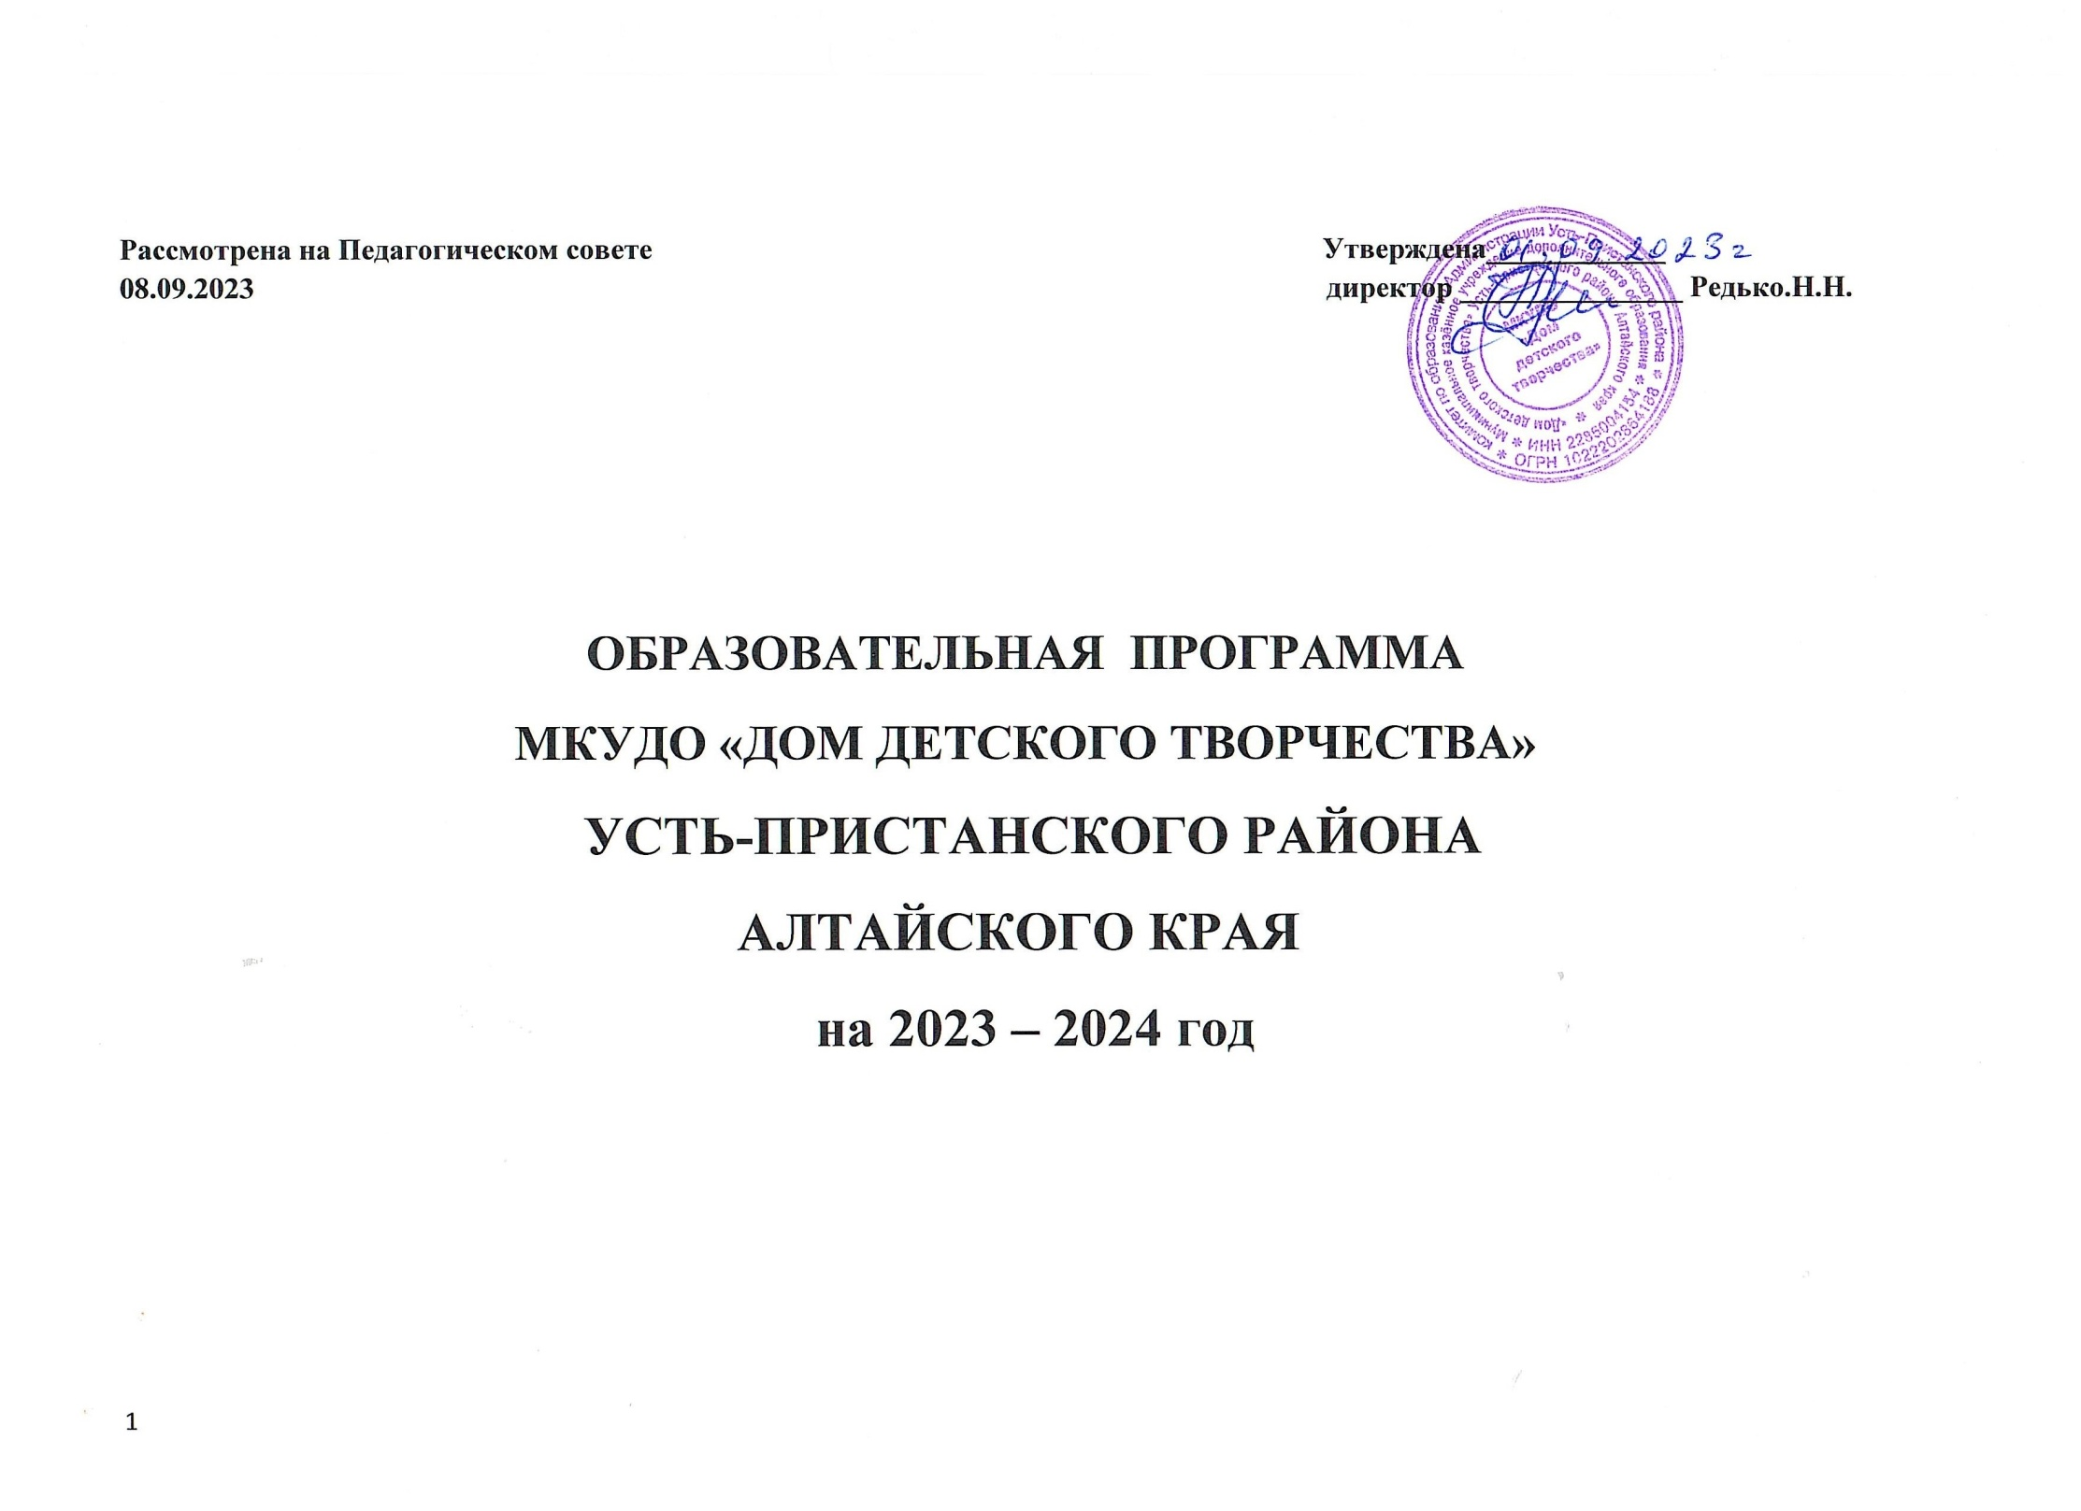

**Содержание**

Сведения об учреждении……………………………………………………………………….3

Структура образовательной программы………………………………………………………6

Принципы построения образовательного процесса………………………………………….6

Цель  и задачи образовательного процесса ............................................................................ 7

Документы, регламентирующие организацию образовательного процесса……………….7

Направленности деятельности МКУДО «Дом детского творчества» …………..................8

Структурная модель непрерывного образования…………………………………………….8

Характеристика дополнительных общеобразовательных программам –

дополнительных общеразвивающих программам, реализуемых в учреждении.....……….9

Кадровое обеспечение образовательного процесса………………………………………….15

**Сведения об учреждении**

    МКУДО « Дом детского творчества» (далее –ДДТ )**-**многопрофильное  учреждение дополнительного образования, основан в 1974 году.  ДДТ  провел несколько этапов становления:

          1974 г. - образован районный Дом пионеров

1993 г. - Дом пионеров переименован в Дом творчества школьников 23.08.1993, Распоряжение от

23.08.1993 №275-Р

2001 г. - Дом творчества школьников переименован в Муниципальное учреждение дополнительного образования детей Дом детского творчества Усть-Пристанского района Алтайского края 23.10.2001, Постановление от23.10.2001,№212

2002 г. - Муниципальное учреждение дополнительного образования детей Дом детского творчества Усть-Пристанского района Алтайского края переименовано в Муниципальное образовательное учреждение дополнительного образования детей «Дом детского творчества» Усть-Пристанского района Алтайского края образовательное 22.09.2002

2011 г. - Муниципальное образовательное учреждение дополнительного образования детей «Дом детского творчества» Усть-Пристанского района Алтайского края переименовано в Муниципальное казённое образовательное учреждение дополнительного образования детей «Дом детского творчества» Усть-Пристанского района Алтайского края 16.12.2011, Постановление от 29.11.2011 № 486.

2016 г. - Муниципальное казённое образовательное учреждение дополнительного образования детей «Дом детского творчества» Усть-Пристанского района Алтайского края переименовано в Муниципальное казённое учреждение дополнительного образования «Дом детского творчества» Усть-Пристанского района Алтайского края 10.02.2016, Постановление от 09.02.1016, № 35

Необходимость видоизменения определялись рядом обстоятельств, важнейшими из которых можно назвать возрастание значимости дополнительного образования и постоянно изменяющихся индивидуальных,  социокультурных и образовательных потребностей детей.

**Местонахождение**:

**Юридический адрес образовательного учреждения:** 659580, Алтайский край, Усть-Пристанский район, с.Усть-Чарышская Пристань, улица Партизанская, 4

**Фактический адрес образовательного учреждения:**

РФ 659580, Алтайский край, Усть-Пристанский район, с.Усть-Чарышская Пристань, улица Партизанская, 4

т. 8(385 54)22-5-97 E-mail: [ddt554@yandex.ru](mailto:ddt554@yandex.ru)

Лицензия  серия 22ЛО1 № 0002021 от «21» марта 2016 г., регистрационный  № 147

**Свидетельство о постановке на учет Российской организации в налоговом органе по месту ее нахождения**  серия 22 № 003431718 выдано 16.05.1996г. межрайонной ИФНС России №11 по Алтайскому краю.

**Свидетельство о внесении записи в Единый государственный реестр юридических лиц**

серия 22 № 003430018 выдано 16.12.2011 г. Межрайонной инспекцией Федеральной налоговой службы № 11 по Алтайскому краю.

Лист записи ЕГРЮЛ о внесении записи о регистрации устава от 16.12.2011 г.

**Учредитель :**

- Администрация Усть-Пристанского района Алтайского края. Функции и полномочия учредителя осуществляет комитет по образованию Администрации Усть-Пристанского района.

**Режим работы**: ДДТ  работает по утвержденному расписанию.

Режим работы сотрудников регламентируются коллективным договором, Правилами внутреннего трудового распорядка.

Учебный год в Учреждении начинается 15 сентября. Продолжительность обучения определяется образовательной программой, но не менее 36-и недель.

Организация образовательного процесса в Доме творчества  осуществляется в соответствии с Федеральном Законом  от 29 декабря 2012 № 273-ФЗ «Об образовании в Российской Федерации», Уставом утв. учебным планом, календарным учебным графиком, образовательной программой, расписанием занятий, разработанными в соответствии с санитарными правилами и нормами, дополнительными общеобразовательными программами – дополнительными общеразвивающими программами  по направленностям.

В ДДТ принимаются дети в возрасте преимущественно от 5 до 18 лет.  Обучение детей осуществляется в одновозрастных и разновозрастных объединениях по интересам: объединение, группа,  клуб, и др.

ДДТ организует работу с детьми в течение всего календарного года. В каникулярное время ДДТ может проводить занятия по расписанию, менять формы работы с детьми,  создавать различные объединения с постоянными или переменными составами детей в выездных лагерях, летнем оздоровительном лагере на своей базе.  ДДТ  организует  и проводит массовые мероприятия, создает необходимые условия для совместного труда и отдыха детей, родителей (законных представителей).

Социальный заказ, реализуемый  учреждением складывается из нескольких составляющих: федеральный компонент; региональный компонент; муниципальный компонент.

 Социальный заказ федерального уровня отражен в Федеральном Законом  от 29 декабря 2012 № 273-ФЗ «Об образовании в Российской Федерации», в котором основным предназначением учреждения дополнительного образования детей определено «развитие мотивации личности к познанию и творчеству, реализация дополнительных программ и услуг в интересах личности, общества и государства». Как основное направление деятельности данная цель нашла свое отражение в Уставе ДДТ.

Региональный компонент социального заказа регулируется на областном уровне и предполагает участие обучающихся в краевых выставках, конкурсах и соревнованиях. Муниципальный компонент предполагает проекцию государственных требований к работе учреждения в нашем районе. Это участие в реализации программ по развитию детского творчества и по формированию социально-значимой деятельности и активной жизненной позиции.

В целях более высокой информированности населения о работе нашего учреждения, используются следующие формы деятельности: дни открытых дверей;  объявления о наборе  в общеобразовательных учреждениях в прессе, на сайте учреждения ;  отчетные концерты и мероприятия для родителей.

**Структура образовательной программы**

* принципы построения образовательного процесса  МКУДО «Дом детского творчества»
* цели и задачи, на достижение которых направлена деятельность коллектива учреждения
* документы, регламентирующие организацию образовательного процесса
* направленности деятельности МКУДО «Дом детского творчества»
* структурная модель непрерывного образования МКУДО «Дом детского творчества»
* характеристика дополнительных общеобразовательных программам – дополнительных общеразвивающих программам, реализуемых в учреждении
* кадровое обеспечение образовательного процесса
* учебный план на 2022-2025 учебный год

**Принципы построения образовательного процесса**

        Дополнительное образование можно отнести к сфере наиболее благоприятствующей становлению личности каждого.

         В традиции МКУДО «Дом детского творчества» - создавать «социальную ситуацию развития», среду общения, поле деятельности.

         Этому способствуют:

* личностный подход к обучению и воспитанию, признание главным критерием и высшей ценностью здравый смысл, интересы и желания обучающегося
* создание  благоприятных условий для организации жизнедеятельности, как основы воспитания (творческая, социально-значимая деятельность, жизнь, наполненная разнообразными  делами, создание ситуации успеха).

**Цель образовательного процесса:**

* создание образовательной среды, способствующей формированию саморазвивающейся и самореализующейся личности на основе компетентностного  подхода в образовательном процессе.

**В 2023-2024 учебный год педагогический коллектив ставит  следующие задачи перед образовательным процессом:**

- развитие дополнительного образования  и повышение роли всех участников образовательного процесса, направленного на модификацию, модернизацию и оптимизацию  образовательного процесса

 - обеспечение современного качества и доступности услуг по   направленностям    деятельности  ДДТ в интересах личности, общества, государства

 - совершенствование содержания организационных форм, методов и педагогических технологий обучения и воспитания

 - формирование сознательного и ответственного отношения к     здоровому образу жизни, личной и общественной безопасности

**Документы, регламентирующие организацию образовательного процесса:**

* Федеральный Закон  от 29 декабря 2012 № 273-ФЗ «Об образовании в Российской Федерации»
* Концепция  развития дополнительного образования в Российской Федерации (2014г.) на основе типового положения о методических объединениях квалификационных требований к педагогическим работникам
* Конвенция ООН о правах ребенка, Декларация прав ребенка
* Конституция РФ
* Порядок организации и осуществления образовательной деятельности по дополнительным общеобразовательным программам, утвержденным Приказом Министерства образования и науки РФ от 29.08.2013 № 1008
* Устав
* Правила и нормы охраны труда, пожарной безопасности и  антитеррористической защищенности
* Локальные акты ДДТ

**Направленности деятельности ( в соответствии с Уставом):**

-     художественная

-     физкультурно-спортивная

- социально-педагогическая  
- техническая

**Структурная модель непрерывного образования**

НАПРАВЛЕННОСТИ:

Художественная

Техническая

Физкультурно-спортивная

Социально-педагогическая

Дополнительные общеобразовательные программы — дополнительные общеразвивающие программы

1 год обучения

2 года обучения

Обучающиеся дошкольного возраста 5-7 лет

1 год обучения

 2 года обучения

3 года обучения

Обучающиеся

7-10 лет

 Объединения, учебные группы

1 год обучения

 2 года обучения

3 года обучения

Обучающиеся

10- 14 лет

Занятия

1 год обучения

 2 года обучения

3 года обучения

Обучающиеся

До 18 лет

**Характеристика общеобразовательных программам – дополнительных общеразвивающих программам, реализуемых в учреждении**

      Содержание программ основывается на принципах единства воспитания, обучения и     развития личности, свободы выбора и самореализации ребенка, сотрудничества детей и взрослых. Сроки реализации дополнительных общеобразовательных программам – дополнительных общеразвивающих программам МКУДО «Дом детского творчества» на 2023-2024 учебный год: 1 год; 2 года и 3 года. Содержание и оформление дополнительных общеобразовательных программам – дополнительных общеразвивающих программам соответствуют  современным требованиям Министерства образования и науки РФ.

                 Учебная нагрузка и режим занятий определена Уставом учреждения и отвечают необходимым требованиям и рекомендациям Сан Пин 2.4.4.3172 – 14 «Санитарно-эпидемиологические требования к устройству, содержанию и организации режима работы образовательных организаций дополнительного образования детей» и Сан Пин 2.4.1.3049-13 «Санитарно-эпидемиологические требования к устройству, содержанию и организации режима работы дошкольных образовательных организаций»:   
             - для детей дошкольного возраста программы рассчитаны на 72 и 144 часа с продолжительностью одного занятия 20-25-30 минут, с режимом работы один или два раза в неделю;   
            - для детей школьного возраста программы рассчитаны на 144, 180, 216, 252 и 288  часов с продолжительностью одного занятия 30-45 минут, с режимом работы два, четыре, пять, шесть, семь и восемь часов в неделю.   
       
Учебный план обеспечивает выпускникам реализацию потребности разностороннего и своевременного  развития их творческих способностей, формирование навыков самообразования, самореализации личности, а также связь основной образовательной деятельности с дополнительной, дальнейшее продолжение образования и профессиональный выбор. Поэтому дополнительное образование можно отнести к сфере наиболее благоприятствующей становлению личности каждого ребенка.

Дополнительные общеразвивающие программы *художественной направленности,* реализуемые в ДДТ охватывают детей разных возрастных категорий (от 5 до 18 лет), органично соединяют в себе познавательную деятельность с творческой, формируют у детей практические навыки по различным видам творчества и техникам, прививают любовь к искусству, развивают воображение, фантазию, художественный вкус. Общеобразовательные программы – дополнительные общеразвивающие программы   разноуровневые, предусматривают как развитие элементарных навыков, так и развитие умения создавать оригинальные произведения. По сравнению с программами школьного курса обеспечивают выбор направления деятельности в более широком объеме, помогают обучающимся показать свою индивидуальность.

Дополнительные общеразвивающие программы *физкультурно – спортивной направленности*рассчитаны на обучающихся среднего и старшего школьного возраста (до 18 лет). Программы данной направленности призваны способствовать формированию здорового образа жизни, развитию физических и интеллектуальных способностей, самосовершенствованию и достижению уровня спортивных успехов сообразно способностям.

Дети  ценят в этом объединении соревновательный, спортивный элемент. Критериями оценки уровня знаний  является участие в соревнованиях разного уровня.

Дополнительные общеразвивающие программы  *социально-педагогической направленности*  рассчитаны на обучающихся младшего, среднего и старшего школьного возраста (до 18 лет). Программы данной направленности учитывают три основных направления деятельности**:** **помощь потенциальному потребителю образовательной услуги сделать правильный выбор направления будущей профессиональной деятельности** в соответствии со своими индивидуальными способностями; поддержка взросления (социализирующее общение, социальная адаптация); обеспечение условий для инициативного и поливариативного организованного проведения досуга.

Дополнительная общеразвивающия программа *художественно*-*технической направленности,* рассчитана на обучающихся от 7 до 16 лет. Реализумая в Доме творчества программа «Мастер» - программа, включающая освоение современных технологий деревообработки: точение, резьба по дереву, художественное выпиливание, выжигание. Работа с деревом носит развивающий и воспитательный характер. Ею с огромным интересом, удовольствием и увлечением занимаются подростки. Деревянные изделия помимо своей художественной ценности всегда как-то согревают и успокаивают душу человека своей простотой, напоминая ему о лесе, о природе. Занятия в объединении формируют такие черты, как трудолюбие, креативность, настойчивость, усидчивость, умение планировать работу и доводить до конца начатое дело, развивать эстетический вкус и глазомер.

|  |  |
| --- | --- |
| **Направление деятельности**  **(вид деятельности)/ название программы** | **Решаемые задачи при выполнении дополнительных образовательных программ** |
| Художественная направленность | |
| Цель: организация воспитательного и образовательного процесса, способствующего становлению творческой личности, путем создания оптимальных условий для детского творчества | |
| Декоративно-прикладное искусство:    «Вязаные фантазии» (вязание, аппликация, макраме)  «Поделки-рукоделки» (работа с нитками) | Знакомство с различными приемами, навыками, техникой |
| Совершенствование мастерства |
| Самостоятельное выполнение и оформление работ |
| Художественно-эстетическое искусство:  «Классный театр» | Развитие двигательной активности, координации движения, сценического мастерства |
| «Живое слово» | Знакомство обучающихся с коммуникативными качествами речи, с «золотым» фондом поэтического творчества, освоение навыков сценических сольных выступлений, художественного слова, театральная деятельность |
| Физкультурно-спортивная направленность: | |
| Цель: укрепление здоровья обучающихся, формирование здорового образа жизни, развитию физических и интеллектуальных способностей | |
| «Настольный теннис» | Содействие гармоничному физическому и психическому развитию, разносторонней физической подготовке |
| Обучение технике и тактике настольного тенниса |
| Социально-педагогическая направленность | |
| Цель:  развитие коммуникативных навыков у детей | |
| «Эксперимент» (основы журналистики) | Формирование способности к профессиональной деятельности в современных условиях |
| Формирование навыков дисциплины, самоорганизации и умения действовать в сложных и экстремальных ситуациях |
| Цель: |
| «Честь и мужество» |
| Воспитание силы воли, мужества, стойкости, гражданственности и патриотизма |
| Художественно-техническая направленность | |
| Цель: создание условий для формирования творчески активной и мыслящей личности. | |
| «Мастер» (деревообработка) | Позволяет повысить свой технический и познавательный уровень |
| Развитие творческой деятельности, инициативы, самодеятельности, развитие конструкторских и рационализаторских навыков |
|  | Формирование эстетического , художественного вкуса |

**Направленность общеобразовательных программ – дополнительных общеразвивающих программ и полнота их реализации**

(на 08.09.2023 года)

|  |  |  |
| --- | --- | --- |
| Направленность программ | Кол-во программ | Кол-во детских групп |
| Художественная | 4 | 8 |
| Физкультурно-спортивная | 1 | 1 |
| Социально-педагогическая | 2 | 2 |
| Художественно- техническая | 1 | 3 |
| Всего: | **8** | **14** |

**Сроки реализации**

**общеобразовательных программ – дополнительных общеразвивающих программ**

|  |  |  |
| --- | --- | --- |
| Программы со сроком реализации | Кол-во программ | **Доля программ от общего кол-ва (%)** |
| До 1 года | 1 | 12,5 |
| От 1 до 3 лет | 7 | 87,5 |
| От 3 лет и более | - | - |
| **Итого:** | 8 | 100 |

**Уровень реализации**

**общеобразовательных программ – дополнительных общеразвивающих программ**

|  |  |  |
| --- | --- | --- |
| Уровень реализации программ | Кол-во программ | **Доля программ от общего кол-ва (%)** |
| Дошкольного образования  (4-7лет) | 1 | 12,5 |
| Общего образования (5-18) | 7 | 87,5 |
| **Итого:** | 8 | 100 |

**Кадровое обеспечение образовательного процесса**

(на 01.09.2023)

**Качественный состав педагогических кадров**

|  |  |  |  |
| --- | --- | --- | --- |
| **Учебный год** | **Всего**  **педагогов** | **Основных**  **педагогов** | **совместителей** |
| 2023-2024 (на 1.09.) | 4 | 4 | - |

**Квалификационные разряды и категории педагогов:**

|  |  |  |  |  |
| --- | --- | --- | --- | --- |
| **Учебный год** | **По стажу** | I **категория** | **Высшая. категория** | **Всего**  **педагогов** |
| 2023-2024 (на 1.09.) | 1 | 1 | **2** | 4 |

**Возраст педагогов**

|  |  |  |  |  |  |  |  |  |
| --- | --- | --- | --- | --- | --- | --- | --- | --- |
| **До 25**  **лет** | **25-30**  **лет** | **31-35**  **лет** | **36-40**  **лет** | **41-45**  **лет** | **46-50**  **лет** | **51-54**  **лет** | **55-60**  **лет** | **Более**  **60 лет** |
| - | - | 1 | - | - | 1 | - | - | **2** |

**По уровню образования:**

|  |  |  |  |  |
| --- | --- | --- | --- | --- |
| **Учебный год** | **Высшее** | **Высшее педагогическое** | **Средне (специальное)**  **профессиональное** | **Среднее** |
| 2023-2024 (на 01.09.) | 4 | 2 | - | - |

**По педагогическому стажу**

|  |  |  |  |  |  |  |  |  |
| --- | --- | --- | --- | --- | --- | --- | --- | --- |
| **Учебный год** | **До 2** | **2-5** | **5-10** | **10-15** | **15-20** | **21-25** | **25-30** | **более30** |
| 2023-2024 (на 01.09.) | **-** | **1** | **1** | **-** | **-** | **-** | **-** | **2** |